EPREUVE SPECIFIQUE - FILIERE PC
PHYSIQUE 1
Durée : 4 heures
N.B. : Le candidat attachera la plus grande importance à la clarté, à la précision et à la concision de la rédaction. Si un candidat est amené à repérer ce qui peut lui sembler être une erreur d'énoncé, il le signalera sur sa copie et devra poursuivre sa composition en expliquant les raisons des initiatives qu'il a été amené à prendre.
Les calculatrices sont autorisées
Les deux problèmes sont indépendants. On fera l'application numérique chaque fois que cela est possible, en veillant à l'unité et aux chiffres significatifs du résultat.
Probleme I
Un vol en ballon
Données :
- accélération de la pesanteur $g=9,80 m.s^{−2}$;
- constante des gaz parfaits $R=8,31 J⋅{ K}^{−1}⋅{ mol}^{−1}$;
- masse molaire de l'air $A=29,0 g.{mol}^{−1}$;
- masse volumique du mercure dans les conditions standard $μ_{Hg}=1,35×{10}^{4} kg.m^{−3}$;
- rayon moyen de la Terre $R_{T}=6380 km$;
- coefficient thermique molaire à pression constante $C_{p,m}=7R/2$.
L'espace est repéré à l'aide de coordonnées cartésiennes ( $x,y,z$ ) et d'un repère ( ${\vec{e}}_{x},{\vec{e}}_{y},{\vec{e}}_{z}$ ) associé.
Rappel :
Le centre de masse G , d'un corps $C$ de masse volumique homogène $μ$, est l'unique point de coordonnées $\left(x_{G},y_{G},z_{G}\right)$ vérifiant :
$$\iiint_{C}{ }\left(x−x_{G}\right)dx dy dz=\iiint_{C}{ }\left(y−y_{G}\right)dx dy dz=\iiint_{C}{ }\left(z−z_{G}\right)dx dy dz=0.$$
Le moment d'inertie $J_{x}$ d'un corps solide homogène, par rapport à l'axe passant par le centre de masse G et dirigé suivant le vecteur ${\vec{e}}_{x}$, est défini par l'équation :
$$J_{x}=μ\iint_{C}{ }\left[{\left(y−y_{G}\right)}^{2}+{\left(z−z_{G}\right)}^{2}\right]dx dy dz$$
On a de même, par rapport aux directions ${\vec{e}}_{y}$ et ${\vec{e}}_{z}$ :
$$\begin{matrix}J_{y} & =μ\iint_{C}{ } \left[{\left(x−x_{G}\right)}^{2}+{\left(z−z_{G}\right)}^{2}\right]dx dy dz \\ J_{z} & =μ\iint_{C}{ } \int{ }\left[{\left(y−y_{G}\right)}^{2}+{\left(x−x_{G}\right)}^{2}\right]dx dy dz.\end{matrix}$$
Les moments d'inertie d'une boule (sphère pleine) homogène de masse $M$ et de rayon $R$ sont :
$$J_{x}=J_{y}=J_{z}=2MR^{2}/5.$$
I. 1 Statique des fluides incompressibles
- I.1.1
On considère un fluide incompressible, de masse volumique $μ$, au repos dans un champ de pesanteur uniforme $\vec{g}$. Les hauteurs sont rapportées à un axe vertical (Oz) dirigé vers le haut. En considérant, par exemple, un volume $dx dy dz$ de fluide, établir la relation différentielle liant la pression $P,μ,g$ (norme de $\vec{g}$ ) et $z$ (équation de l'hydrostatique).
- I.1.2
Donner l'expression de la fonction $P(z)$, pression fonction de la hauteur, solution de l'équation précédente, en prenant comme constante d'intégration $P(0)=P_{0}$.
- I.1.3
Enoncer le théorème d'Archimède pour un corps solide quelconque totalement immergé dans le fluide représenté sur la figure I.1.
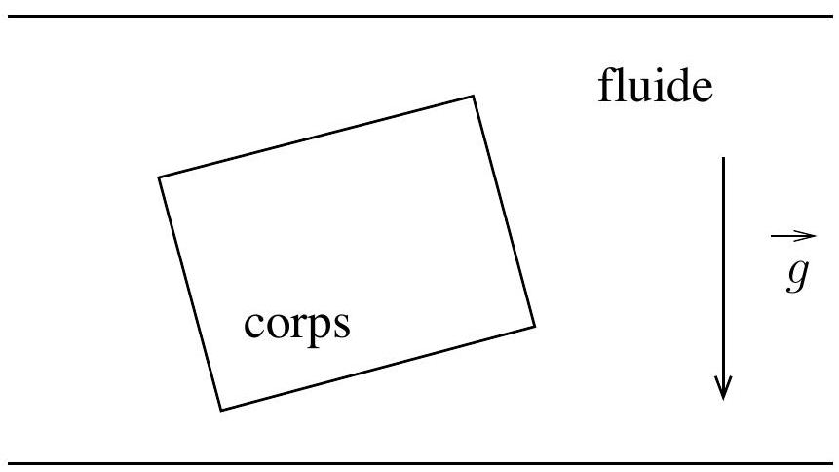
Figure I. 1 Parallélépipède rectangle plongé dans un fluide
Recopier sommairement la figure I. 1 et y représenter graphiquement la résultante des forces de pression exercées sur un objet de forme parallélépipède rectangle homogène, représenté vu de profil sur la figure.
Les forces de pression exercent-elles un couple de torsion sur l'objet?
I. 2 Modèle d'atmosphère isotherme
- I.2.1
L'air est assimilé à un fluide compressible, obéissant à l'équation des gaz parfaits, dont la température est uniforme et constante, indépendante de la hauteur $z$.
Donner la relation existant entre la masse molaire $A$, la masse volumique $μ$, la pression $P$, la température $T$ et la constante des gaz parfaits.
- I.2.2
Montrer que, dans ce cas, la solution de l'équation obtenue à la question I.1.1 est de la forme :
$$P(z)=P_{0}exp⁡\left(−\frac{z}{H}\right)$$
où $H$ est une longueur que l'on exprimera en fonction de $A,R,T$ et $g$, puis que l'on calculera numériquement pour $T=280 K$.
- I.2.3
Quelle valeur de la pression ce modèle prédit-il au sommet du Puy de Dôme, d'altitude $z_{P}=1465 m$, lorsque $T=280 K$ et $P_{0}=1013hPa$ ?
- I.2.4
A l'époque de Blaise Pascal, l'instrument de mesure de la pression atmosphérique le plus commode était le tube de Torricelli. Rappeler le principe de fonctionnement d'un tube de Torricelli, en s'aidant d'un schéma. Déterminer la hauteur de la colonne dans le tube si le dispositif est installé au sommet du Puy de Dôme.
- I.2.5
Déduire, du profil de pression $P(z)$, l'expression de la masse volumique $μ(z)$ en fonction de la hauteur. En supposant que l'on puisse négliger la courbure de la Terre, calculer la masse totale de gaz occupant une colonne semi-infinie, de section horizontale $a=1{ m}^{2}$, s'étendant de la hauteur $z=0$ jusqu'à l'infini.
Montrer que cette masse s'exprime simplement en fonction de $P_{0}$, de $a$ et de $g$ supposé constant et uniforme.
Ce résultat est-il surprenant?
- I.2.6
Déduire de la question précédente une estimation numérique de la masse totale de l'atmosphère de la Terre.
I. 3 Poussée d'Archimède dans un profil exponentiel de pression
Le but de la partie I. 3 est de vérifier la validité du théorème d'Archimède dans le cas où le profil de pression est de la forme établie à la question I.2.2.
- I.3.1
La résultante $\vec{A}$ des forces de pression s'exprime comme une intégrale autour de la surface extérieure $Σ$ du $corpsC$, avec $\vec{n}$ vecteur normal sortant de la surface et $dS$ l'élément d'intégration sur la surface :
$$\vec{A}={\text{∯} }_{Σ}−P\vec{n} dS$$
On s'intéresse à la composante verticale $A_{z}={\vec{e}}_{z}⋅\vec{A}$ de la résultante $\vec{A}$.
Montrer que $A_{z}$ est égale au flux du vecteur $−P(z){\vec{e}}_{z}$ à travers la surface $Σ$.
- I.3.2
A l'aide du théorème de Green-Ostrogradsky pour tout champ de vecteur $\vec{j}$ :
$${\text{∮} }_{Σ}\vec{j}⋅\vec{n} dS=\iiint_{C}{ }div(\vec{j})dx dy dz$$
exprimer $A_{z}$ comme une intégrale triple sur le volume occupé par le $corpsC$.
- I.3.3
Développer l'exponentielle $exp⁡(−z/H)$ autour de la hauteur $z_{G}$ du centre de masse du $corpsC$, au deuxième ordre en $\left(z−z_{G}\right)/H$.
En utilisant l'identité :
$$2{\left(z−z_{G}\right)}^{2}={\left(z−z_{G}\right)}^{2}+{\left(x−x_{G}\right)}^{2}+{\left(z−z_{G}\right)}^{2}+{\left(y−y_{G}\right)}^{2}−{\left(y−y_{G}\right)}^{2}−{\left(x−x_{G}\right)}^{2}$$
et la définition des moments d'inertie donnée en préambule, montrer que la résultante $A_{z}$ des forces de pression se met, à cet ordre du développement, sous la forme :
$$A_{z}=\left[M+\frac{J_{x}+J_{y}−J_{z}}{4H^{2}}\right]g$$
où $M$ et $J_{x},J_{y},J_{z}$ représentent respectivement la masse et les moments d'inertie d'un corps homogène de masse volumique $μ\left(z_{G}\right)$ (identique à l'air ambiant) et de forme identique à $C$.
- I.3.4
Estimer l'erreur relative commise sur la résultante $A_{z}$ lorsque l'on applique le théorème d'Archimède à un ballon sphérique plein de rayon $R=20 m$ évoluant dans un profil d'atmosphère isotherme.
I. 4 Ballon à air chaud dans une atmosphère isotherme
Soit un aérostat de volume $V$ supposé constant et dont l'enveloppe et la nacelle sont de masse totale $m$ (la masse de l'air chaud n'étant pas comptée et le volume de la nacelle étant supposé négligable).
La pression régnant à l'intérieur du ballon reste égale, à tout instant, à la pression extérieure. La température de l'air à l'intérieur du ballon, supposée uniforme, est plus élevée que la température extérieure de l'atmosphère isotherme. On notera, dans cette partie, la température de l'atmosphère $T=T_{f}$. La masse volumique de l'air au niveau du sol, à pression $P_{0}$ est notée $μ_{0}=μ(0)$ et on introduit la masse $m_{0}=μ_{0}V$, égale à la masse d'air présente dans le ballon lorsque celui-ci est posé au sol et que la température interne est égale à $T_{f}$.
- I.4.1
La température régnant à l'intérieur du ballon est $T_{c}$, et la masse volumique de l'air situé à l'intérieur est $μ_{c}$. Déterminer la relation existante entre $μ_{c},T_{c},T_{f}$ et la masse volumique $μ(z)$ de l'air à l'extérieur du ballon, situé à une altitude $z$ quelconque.
- I.4.2
Le ballon se trouve à l'altitude nulle $z=0$, pour laquelle la pression alentour est $P_{0}$. Déterminer la
température minimale $T_{\text{min }}(m)$ devant régner dans le ballon, de masse $m$ (air chaud non compris) pour que celui-ci s'élève spontanément. On pourra exprimer le résultat en fonction de $T_{f},m_{0}$ et $m$.
- I.4.3
L'air du ballon est chauffé jusqu'à une température $T_{c}>T_{min}(m)$. Déterminer dans ces conditions la hauteur maximale $Z_{\text{max }}\left(m,T_{c}\right)$ atteinte par le ballon.
- I.4.4
Calculer, sur la base du résultat précédent, le volume minimal $V$ d'un ballon permettant d'élever deux passagers, une enveloppe et une nacelle, de masse $m=500 kg$, à une hauteur de $Z=1000 m$ au dessus du sol, sachant que la température maximale de l'air chaud à l'intérieur du ballon est de 60 K plus élevée que la température extérieure $T_{f}=280 K$ et que la pression extérieure est de $P_{0}=1,0$ bar.
- I.4.5
On cherche à déterminer la quantité d'énergie thermique $Q_{\text{min }}\left(T_{c}\right)$ nécessaire pour élever la température de l'air régnant dans le ballon de sa valeur initiale $T_{f}$ à sa valeur finale $T_{c}$.
Déterminer la quantité de chaleur $Q_{1}$ nécessaire pour élever, de façon quasistatique et à pression constante $P_{0}$, la température de la quantité de fluide initialement présente dans le ballon. Exprimer le résultat en fonction de $m_{0},A,C_{p,m},T_{c}$ et $T_{f}$.
- I.4.6
La grandeur $Q_{1}$ déterminée précédement surestime la quantité $Q_{\text{min }}\left(T_{c}\right)$ désirée. Lorsque de l'énergie thermique est communiquée au gaz situé à l'intérieur du ballon, la pression augmente progressivement et un excès d'air doit alors être extrait du ballon, au moyen par exemple d'une trappe servant de soupape. Le chauffage de l'air situé dans le ballon a lieu au voisinage du sol ( $z=0$ ), à altitude constante. Une modélisation plus fine de la transformation thermodynamique requise consiste à considérer une suite de $N$ transformations isobares élémentaires associées à des intervalles de température $δT_{j},j=1,…N$, au cours desquelles seule est considérée la masse d'air restant dans le ballon, l'excès étant éliminé au fur et à mesure.
Exprimer, d'après la relation établie à la question I.4.1, la masse volumique $μ_{j}$ restant à l'étape $j$ en fonction de $μ_{0},T_{j}$ et $T_{f}$.
En déduire la chaleur $δQ_{j}$ communiquée au fluide lorsque le fluide est chauffé de $T_{j}$ à $T_{j+1}$.
- I.4.7
En intégrant les accroissements infinitésimaux $δQ_{j}$ jusqu'à l'état final de température $T_{c}$, déterminer la quantité d'énergie thermique $Q_{2}$ permettant, dans le cadre des approximations précédentes, d'élever la température intérieure du ballon jusqu'à $T_{c}$. La quantité $Q_{2}$ est assimilée à la grandeur recherchée $Q_{\text{min }}\left(T_{c}\right)$.
Probleme II Quelques problemes de diffusion thermique
Données :
- Laplacien à 3 dimensions d'une fonction $f$ ne dépendant que de la distance à l'origine $r$ :
$$Δf(r)=\frac{2}{r}\frac{ d}{ dr}f(r)+\frac{d^{2}}{ dr^{2}}f(r)$$
II. 1 Gradient de température
- II.1.1
Soit un profil de température unidimensionnel $T(x)$, où $x$ désigne la coordonnée le long d'un axe horizontal. La température est supposée uniforme, égale à $T_{i}$ sur tout le domaine $x≤0$ et uniforme, égale à $T_{e}$ sur tout le domaine $x≥e$, où $e$ représente une certaine longueur.
L'espace situé dans l'intervalle $0≤x≤e$ est occupé par un matériau homogène de conductivité thermique $λ$. Le profil de température est supposé stationnaire.
En considérant un bilan d'énergie en régime stationnaire, déterminer la nature du profil $T(x)$ pour tout $x$ appartenant à l'intervalle $[0,e]$, puis représenter graphiquement la fonction $T(x)$ dans le cas où $T_{i}>T_{e}$.
- II.1.2
Donner l'expression du vecteur densité de courant thermique ${\vec{j}}_{Q}$ et déterminer le flux thermique $Φ(A)$ traversant une section transversale normale à l'axe $x$, d'aire $A$, située en $x=e/2$, en fonction des données du problème.
Préciser la dimension ou l'unité du coefficient de conductivité $λ$.
- II.1.3
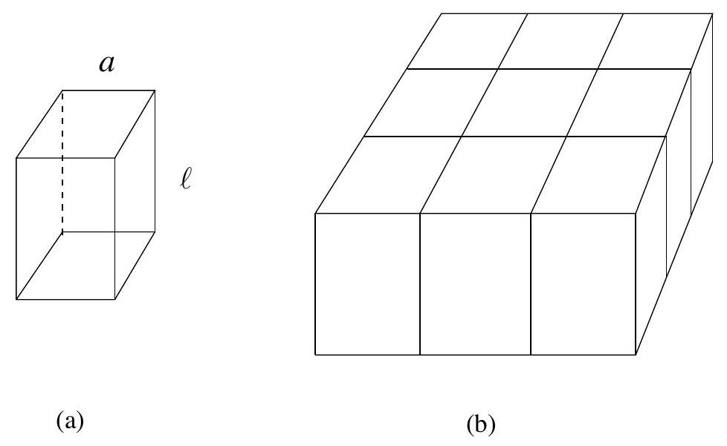
Figure II. 1 Assemblée de parallélépipèdes représentant des manchots
Un manchot se modélise par un parallélépipède rectangle, de section carrée, de côté $a$ et de hauteur $ℓ$ (figure II.1.a). Le manchot, animal à sang chaud, maintient sa température interne $T_{i}$ au moyen d'un apport métabolique $P_{1}$ qui compense les pertes par conduction thermique au travers d'un revêtement de plumes d'épaisseur $e$ et de conductivité $λ$, face à une température extérieure $T_{e}$.
Le modèle de transfert thermique proposé à la question précédente est supposé valide dans le cas d'un manchot de géométrie parallélépipédique et la fonction $Φ\left(A_{1}\right)$ rend compte de la déperdition thermique d'un manchot d'aire corporelle $A_{1}$.
Déterminer l'aire totale $A_{1}$ du parallélépipède représenté sur la figure II.1.a.
- II.1.4
Déterminer la valeur de la conductivité thermique $λ$ du revêtement de plumes correspondant à un métabolisme $P_{1}=50 W$, pour une température intérieure $T_{i}={37}^{∘}C$, une température extérieure $T_{e}=−{20}^{∘}C$ (y compris au niveau du sol), une épaisseur $e=1 cm$, un côté $a=0,10 m$ et une hauteur $ℓ=0,50 m$.
- II.1.5
Pour faire face à ces températures extrêmes, neuf manchots se serrent comme représenté sur la figure II.1.b. Le pavage carré étant parfait, seules les faces supérieures, inférieures et latérales péripheriques sont sujettes aux pertes thermiques. Calculer l'aire $A_{9}$ exposée à la température $T_{e}$ et la puissance métabolique $P_{9}$ totale nécessaire au maintien de la température interne des neuf manchots.
De combien le métabolisme nécessaire au maintien de la température interne, rapporté à un manchot, est-il réduit lorsque les neuf manchots se serrent les uns contre les autres (comportement social thermorégulateur)?
II. 2 Equation de la chaleur
Soit un corps homogène de masse volumique $μ$, de coefficient thermique massique $c_{p}$ et de conductivité thermique $λ$. Ces coefficients sont supposés indépendants de la température. Lorsque la conduction thermique est seule en jeu, il est possible de montrer que le champ de température obéit à l'équation de diffusion suivante (équation de la chaleur) :
$$\frac{∂T}{∂t}−DΔT=0$$
où $D=λ/\left(μc_{p}\right)$, coefficient de diffusion thermique, d'unité $m^{2}⋅{ s}^{−1}$, s 'exprime en fonction de $μ,λ$ et $c_{p}$.
- II.2.1
Rappeler la différence entre la diffusion thermique par conduction et la diffusion thermique par convection. Lequel des deux mécanismes est-il considéré comme plus efficace ?
- II.2.2
Vérifier que la fonction $T_{G}(r,t)$ ci-dessous est une solution de l'équation de la chaleur, où $r=\sqrt{x^{2}+y^{2}+z^{2}}$ est la distance euclidienne à l'origine du repère et $C=nD$, le produit de la constante de diffusion par un nombre entier $n$ à déterminer.
$$T_{G}(r,t)=(πCt)^{−3/2}exp⁡\left(−\frac{r^{2}}{Ct}\right).$$
- II.2.3
La solution $T_{G}$ représente l'évolution temporelle d'une distribution de température initialement localisée autour du point O de coordonnées $x=0,y=0$ et $z=0$.
Déterminer la fonction $T_{O}(t)$ représentant l'évolution temporelle de la température $T_{G}(0,t)$ du point O .
Déterminer le comportement aux grandes valeurs de $t$ de $T_{G}(0,t)$.
Déterminer le rayon $R(t)$ de la sphère, centrée sur l'origine O , des points dont la température est supérieure ou égale à $T_{O}(t)/2$.
En déduire que l'énergie thermique diffuse au bout d'un temps $t$ sur une distance d'ordre $(Dt)^{α}$, où $α$ est un exposant fractionnaire à déterminer.
II. 3 Diffusion en présence de convection
Une sphère pleine métallique homogène de rayon $R_{s}$ est placée au contact d'un milieu à température $T_{e}$. La présence de convection assure le maintien au voisinage de la surface de la boule d'une température constante $T_{e}$. La diffusion thermique à l'intérieur de la boule se fait par conduction uniquement. La température à la surface extérieure de la boule est notée $T_{s}(t)=T\left(R_{s},t\right)$. On admet que les pertes thermiques à la surface de la sphère vers le milieu extérieur vérifient la loi :
$$Ψ_{s}(t)=h\left(T_{s}(t)−T_{e}\right)$$
où $h$ est un coefficient de transfert thermique qui dépend de l'état de convection du fluide environnant, $Ψ_{s}$ la puissance quittant la sphère par unité de surface et $T_{s}(t)>T_{e}$.
- II.3.1
Ecrire l'équation de la chaleur en un point $r$ quelconque de l'intérieur de la boule.
- II.3.2
Justifier par un argument physique la relation ci-dessous :
$$−{\left.λ\frac{∂T}{∂r}\right|}_{r=R_{s}}=h×\left(T_{s}−T_{e}\right).$$
- II.3.3
Réécrire l'équation de diffusion et la condition de continuité en $R_{s}$ pour la différence $Θ(r,t)=T(r,t)−T_{e}$. On pourra introduire la quantité $Θ_{s}=T_{s}−T_{e}$.
- II.3.4
On recherche une solution $Θ(r,t)$ sous la forme d'un produit de variables séparées $f(r)g(t)$, où $f$ et $g$ sont supposées partout non nulles. Montrer que :
$$\frac{D}{f(r)}\left[\frac{2}{r}f^{′}(r)+f^{′′}(r)\right]=\frac{g^{′}(t)}{g(t)}$$
Justifier que la fonction temporelle $g(t)$ ainsi obtenue décroît exponentiellement avec le temps, comme $g(t)=g(0)exp⁡(−t/τ)$.
- II.3.5
Rechercher une solution de l'équation précédente sous la forme :
$$f(r)=\frac{sin⁡(αr)}{r}$$
Montrer que l'on obtient bien une solution de l'équation obtenue en II.3.4, à condition de poser $α^{2}Dτ=1$.
Quelle est la limite de $f(r)$ lorsque $r$ tend vers 0 ?
- II.3.6
Exploiter la condition en $R_{s}$ obtenue aux questions II.3.2 et II.3.3, et montrer que le produit $x=αR_{s}$ vérifie l'équation transcendante :
$$1−x\frac{cos⁡(x)}{sin⁡(x)}=\frac{hR_{s}}{λ}=Nu$$
où le produit sans dimension Nu est appelé nombre de Nusselt.
- II.3.7
Donner le premier terme du développement limité en $x=0$ de la fonction $1−xcotan(x)$, puis tracer l'allure de celle-ci. En déduire que, quelle que soit la valeur de Nu, il existe une racine positive de l'équation obtenue à la question précédente.
- II.3.8
La plus petite racine positive de l'équation ci-dessus contrôle le comportement asymptotique aux temps longs de la température de la sphère. Montrer que le temps de décroissance exponentielle de la température de la sphère se comporte alors comme :
$$\left\{\begin{matrix}τ=\frac{R_{s}^{2}}{3DNu} & \text{ si } & Nu≪1; \\ τ=\frac{R_{s}^{2}}{π^{2}D} & \text{ si } & Nu≫1.\end{matrix}\right.$$
- II.3.9
Calculer numériquement le temps caractéristique $τ$ pour une sphère de plomb, caractérisée par les grandeurs suivantes :
$h=5,8 W⋅{ K}^{−1}⋅{ m}^{−2},R_{s}=0,1 m,c_{p}=130 J⋅{ K}^{−1}{ kg}^{−1},μ=1,13×{10}^{4} kg⋅{ m}^{−3},λ=35SI$.
Fin de l'énoncé

